**建筑与艺术学院2021年研究生网络远程复试操作流程**

1. **前期准备**
2. 须在封闭安静、光线充足的房间内独立进行网络面试；
3. 复试房间内除考生本人外，不得有任何其他人员，无与复试相关书籍，材料；
4. 设备要求：网络条件良好；准备两台带摄像头的设备，建议为一台笔记本电脑加一部智能手机。电脑须配备摄像头和麦克风，能满足正常上网视频交流使用。手机为智能手机，具有视频通话功能；在两台设备上面安装复试平台云考场和腾讯会议客户端（备用）。
5. 考生自行进行设备调试（注意：同一房间内仅有一台设备连接音频，以防止啸叫）
6. 除复试要求的设备外，房间内其他具有录音、录像、通讯等功能的电子设备必须关闭。
7. **软件下载**
8. 使用智能手机打开浏览器扫描二维码，或登录官网进行下载：<https://ykc-download.hanwangjiaoyu.com/v2>

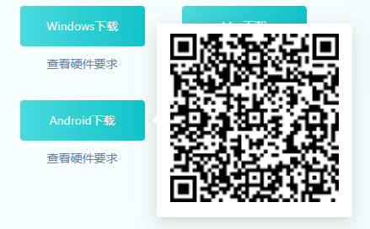

1. iOS系统：iOS可直接在App Store中输入“云考场-专业版”进行下载

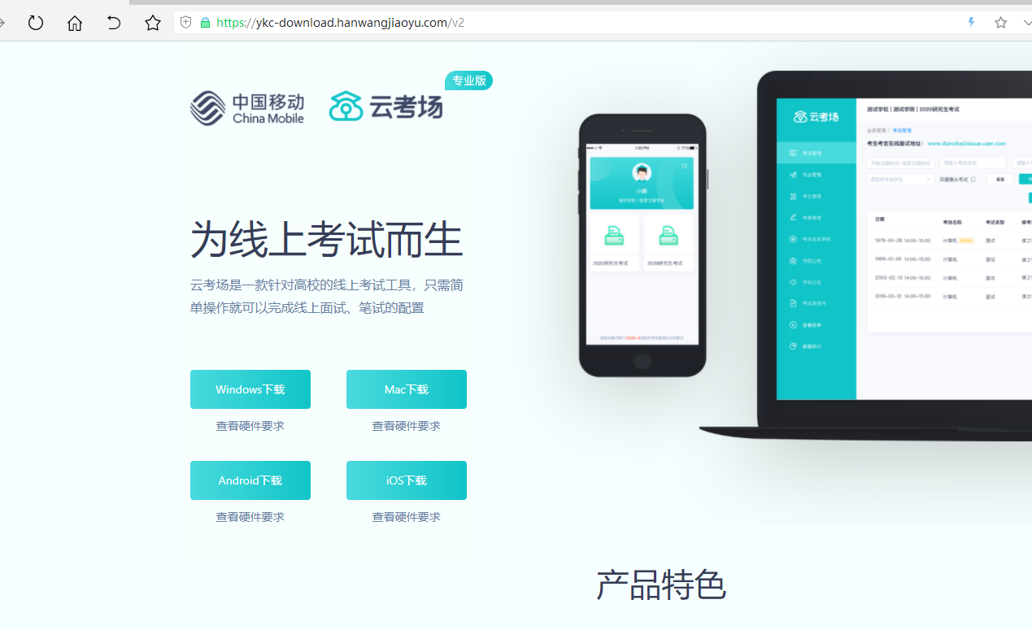

1. **操作流程（云考场平台）：**

每位考生提前一天会收到考试信息，也可以在云平台客户端或web版查看考试安排；

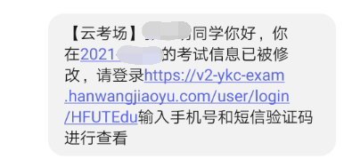

1. **两台设备上安装好云考场客户端；**

下载客户端注意事项：

1. Windows操作系统初次使用客户端时安全软件可能会弹出提示，点击“允许”即可

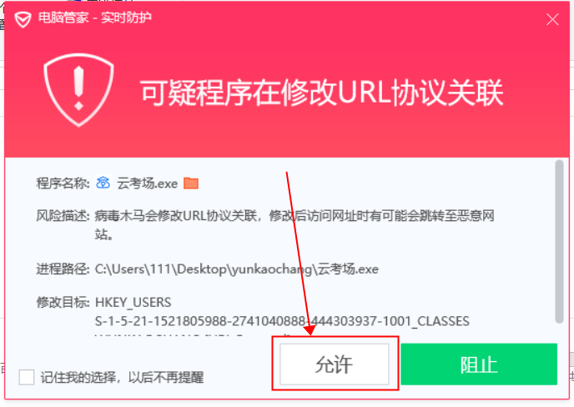

1. Mac系统初次使用客户端时可能会提示“来自身份不明的开发者”，请根据提示进行操作
2. 点击“好”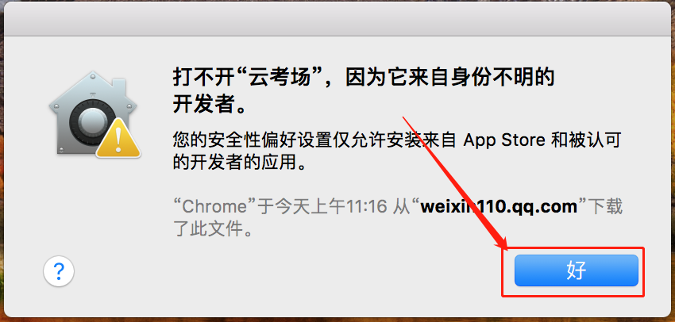
3. 打开系统设置偏好中的“安全与隐私”

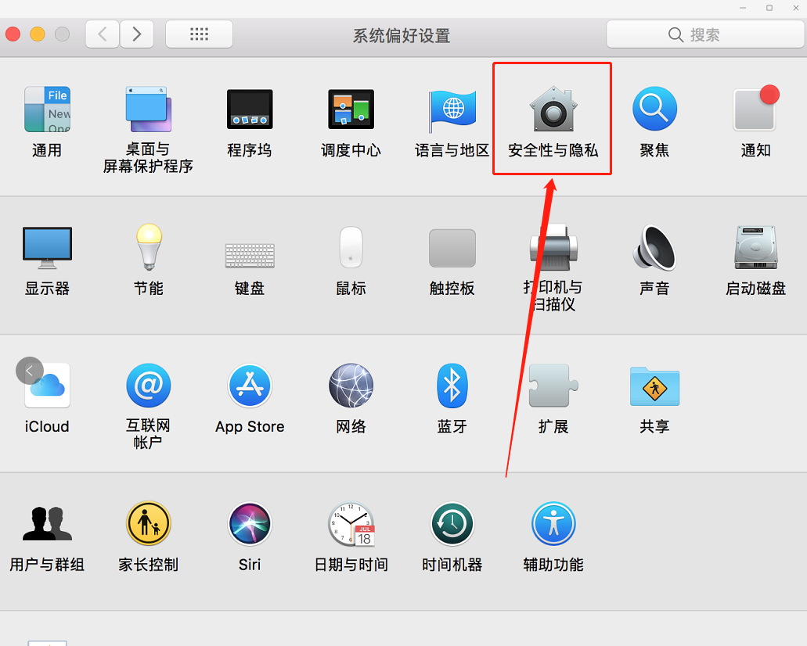

1. 选择“仍要打开”

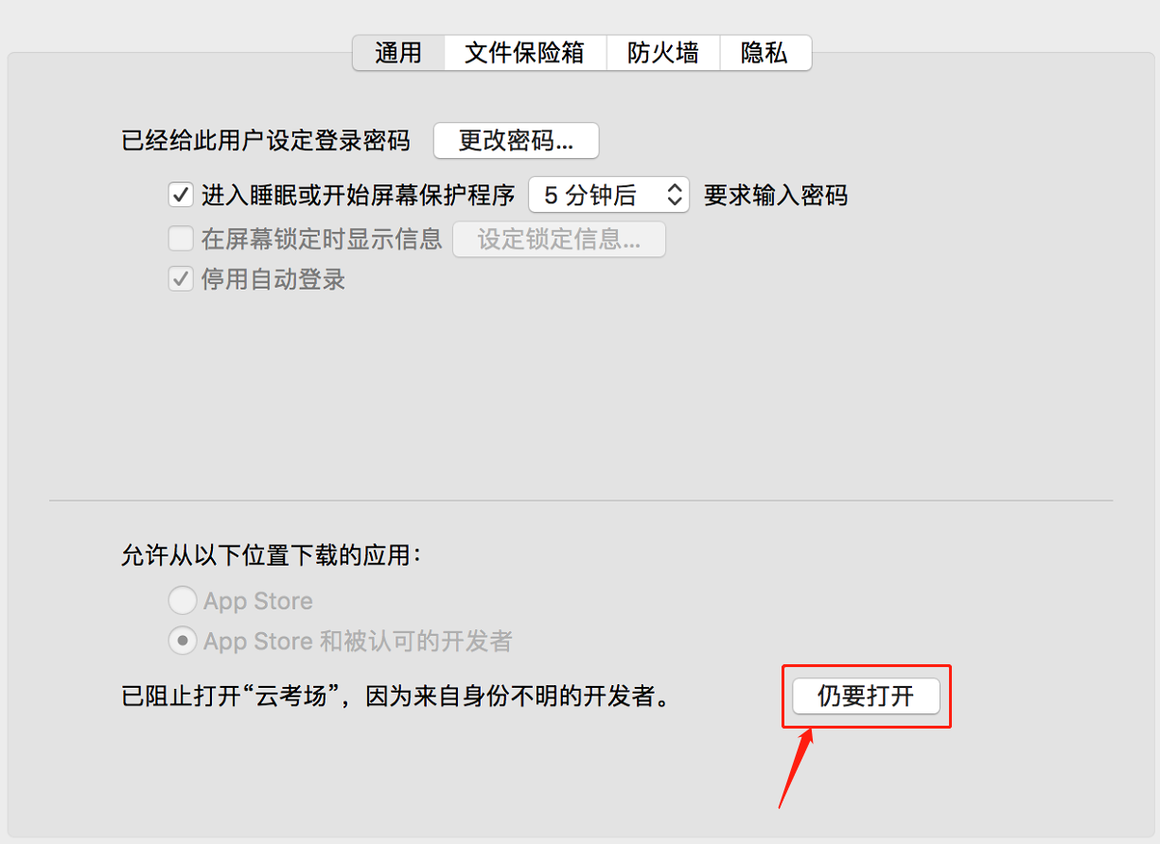

1. **登录**
2. 打开“云考场”登录链接/客户端
3. 选择角色：我是考生
4. 输入手机号
5. 填写短信验证码

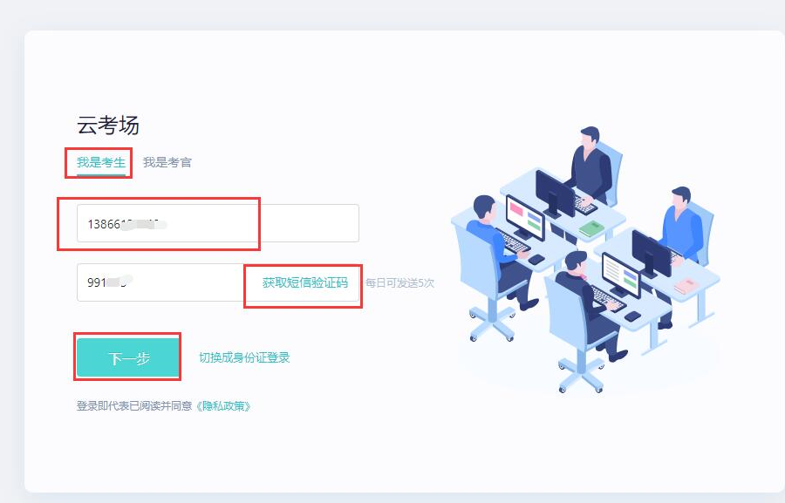

1. 选择自己所在的学校：**合肥工业大学**
2. 选择学院：**008建筑与艺术学院**

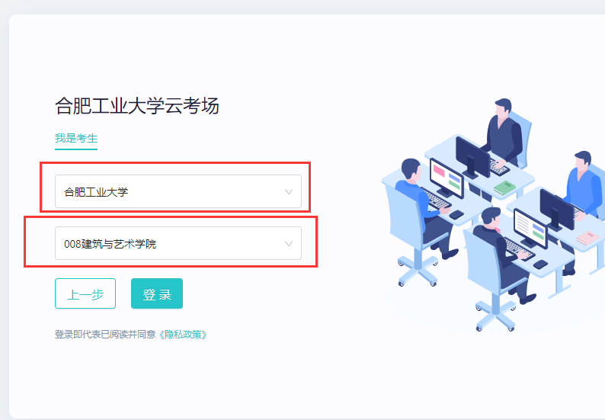

1. **选择并进入考试业务**
2. 选择：合肥工业大学2021年网络远程复试

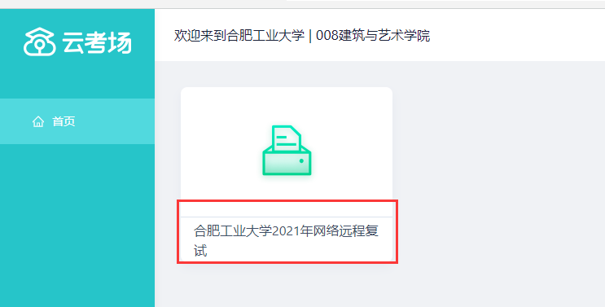

1. 选择：专业核对无误后，点击进入

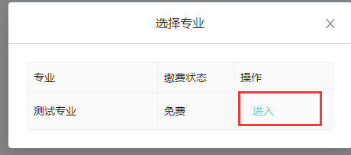

1. **查看学校、专业公告**
2. 通过学校、专业公告了解考试要求

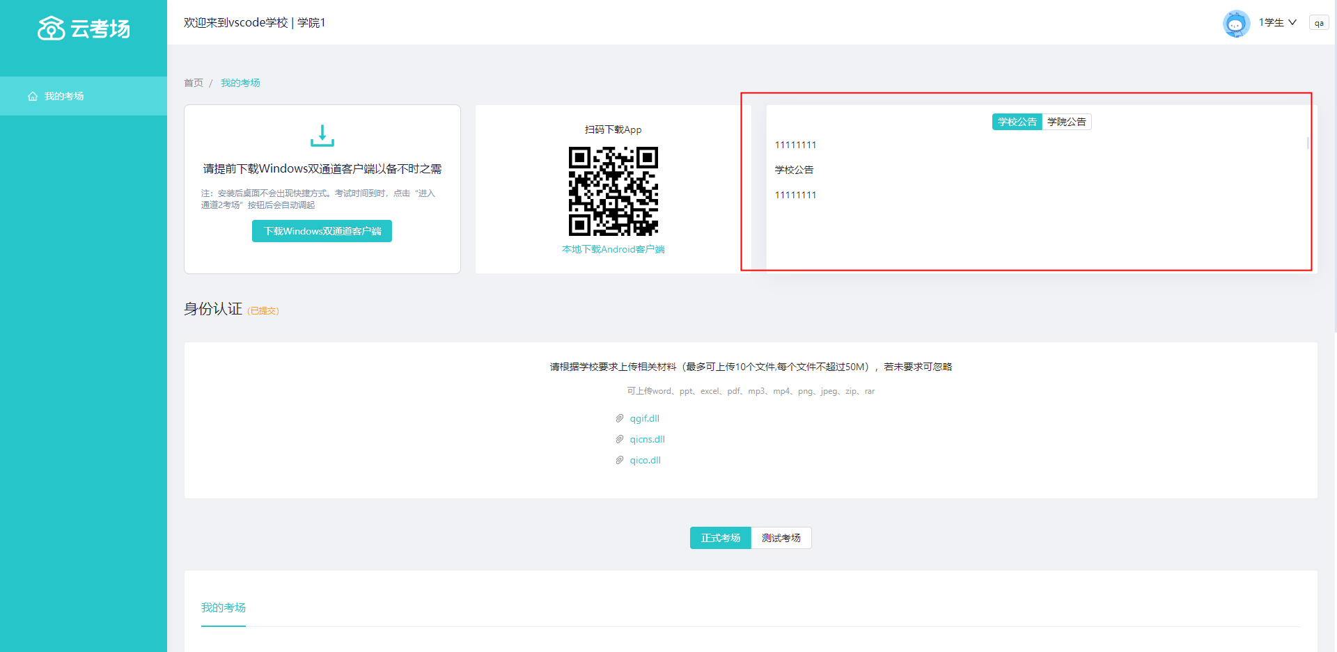

1. **核对考场**

查看该专业考场各科目的信息，包括考场类型、专业、名称、科目、考试类型、状态等，若有疑问及时跟学院管理员取得联系。

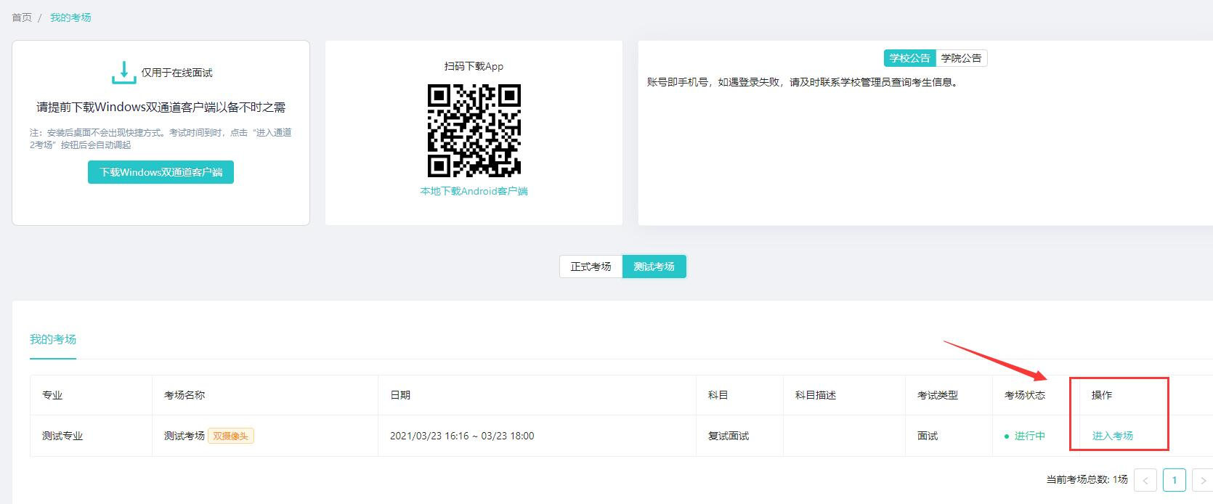

1. **点击进入考场按钮**

签约考试承诺书。

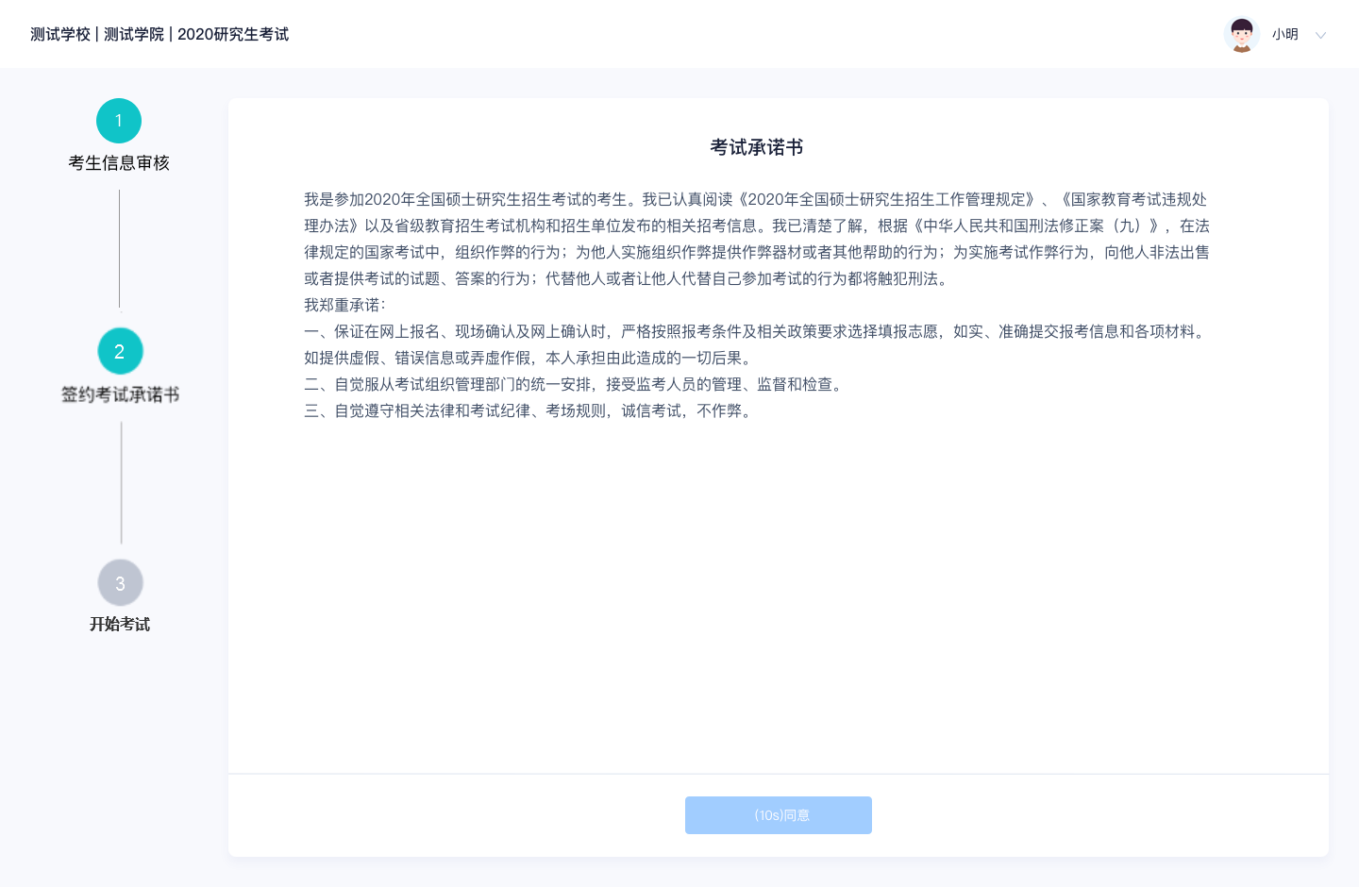

1. **开始考试**
2. 选择要进行的科目点击“进入考场”按钮

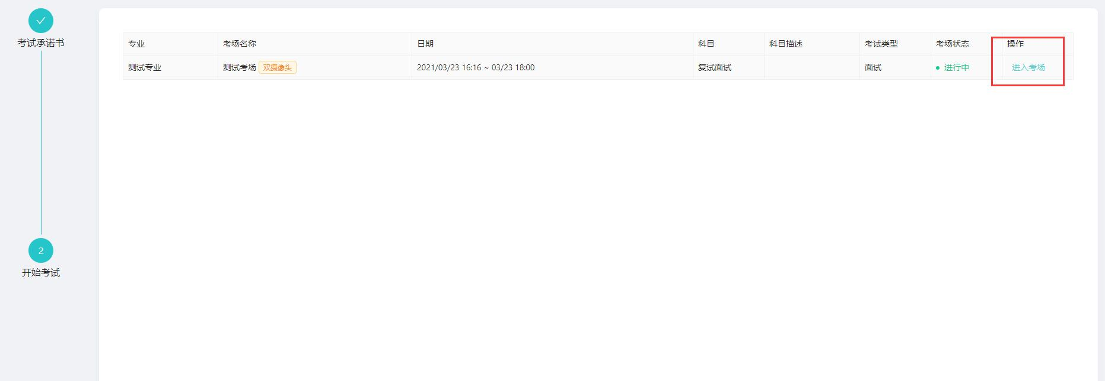

1. **人脸识别**
2. 进行人脸识别认证

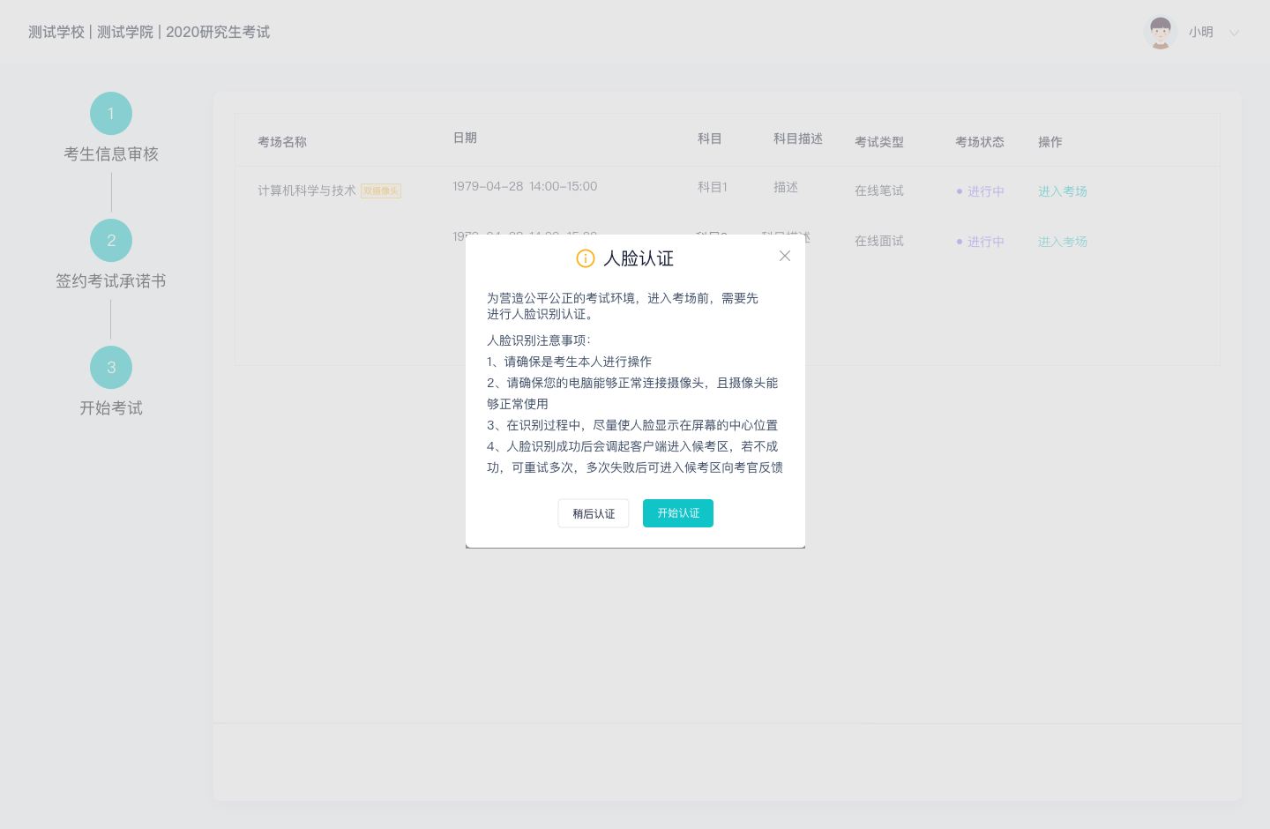

1. 进行活体检测和人脸识别认证

系统对接公安部数据，若认证成功可进入候考区，若认证失败可点击“重试”。若一直认证失败也可进入候考区，但在考官界面会提示“人脸识别认证未通过”，考生须将身份证原件在面试中展示给考官，进行“人证对比”。

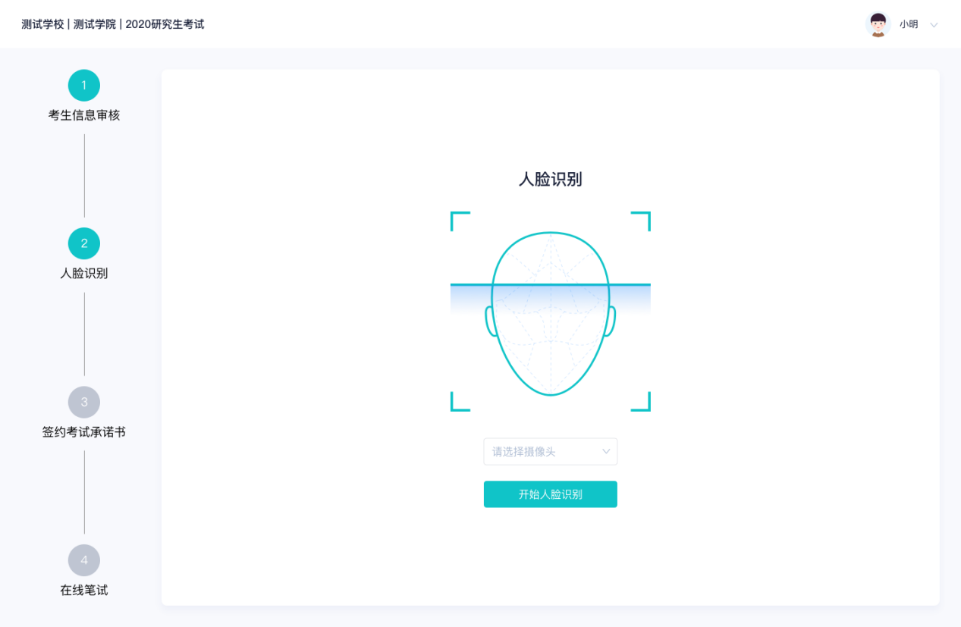

1. **在线面试**
2. 考生会先进入候考区，可以进行设备调试

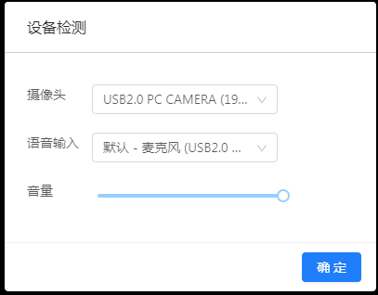

1. 若当考试要求使用双摄像头进行面试时，考生需要打开云考场移动端扫描该页面提供的二维码加入第二摄像头。考生须将手机屏幕锁定设置成“永不”，避免考试期间因手机锁屏造成第二摄像头无法提供视频画面的情况。

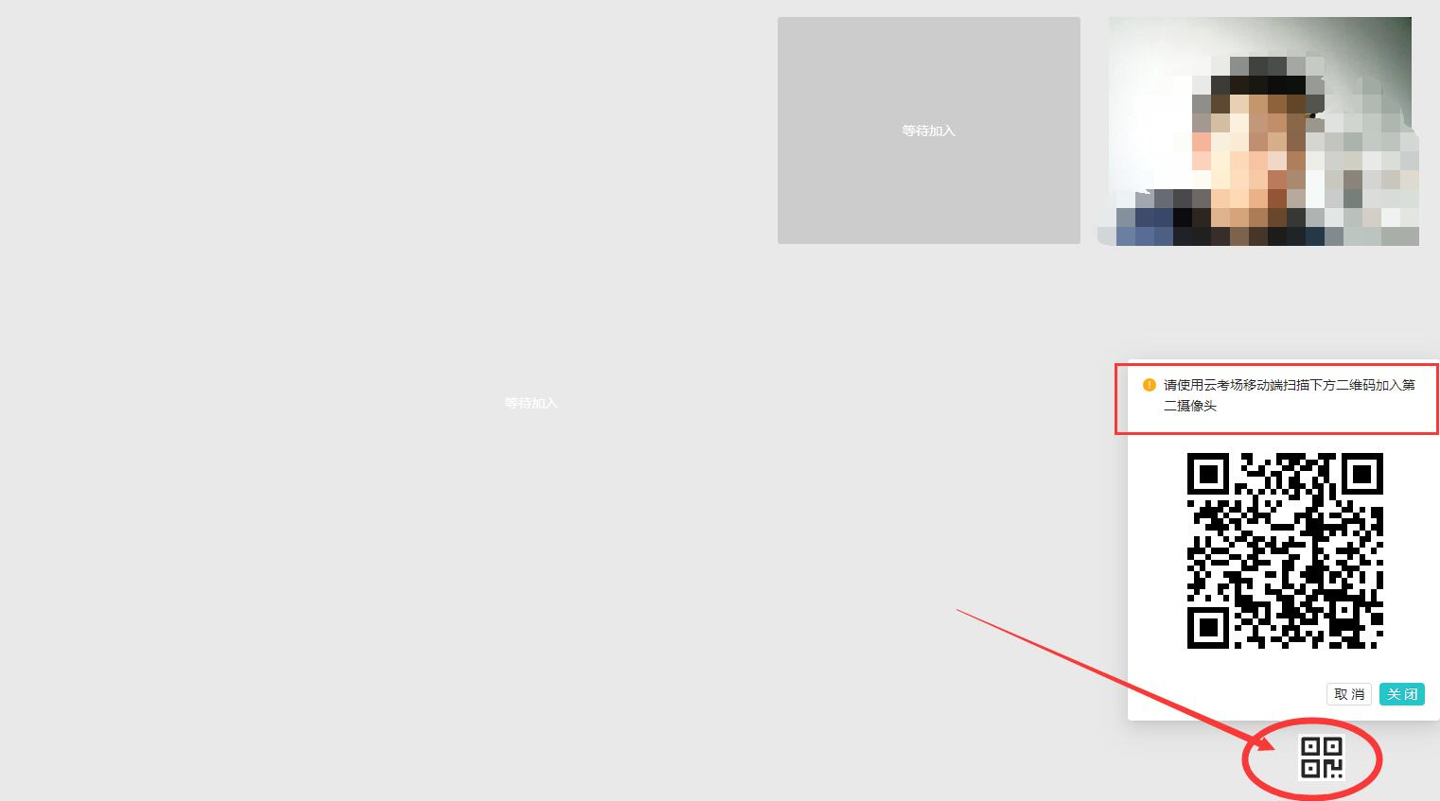

1. 等待候考官按次序与考生依次会话，进行设备调试及考试环境查验；

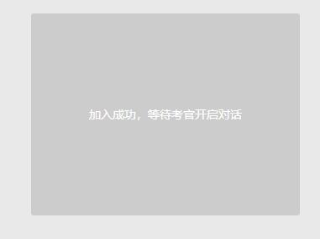

1. 当候考官选择与该生进行对话时，考生可以看到候考官的画面并与候考官进行音视频交流
2. 当轮到该生进行面试时，该生在候考区会**收到面试邀请，**点击**进入考场**按钮，考生会从候考区切换到考场进行面试

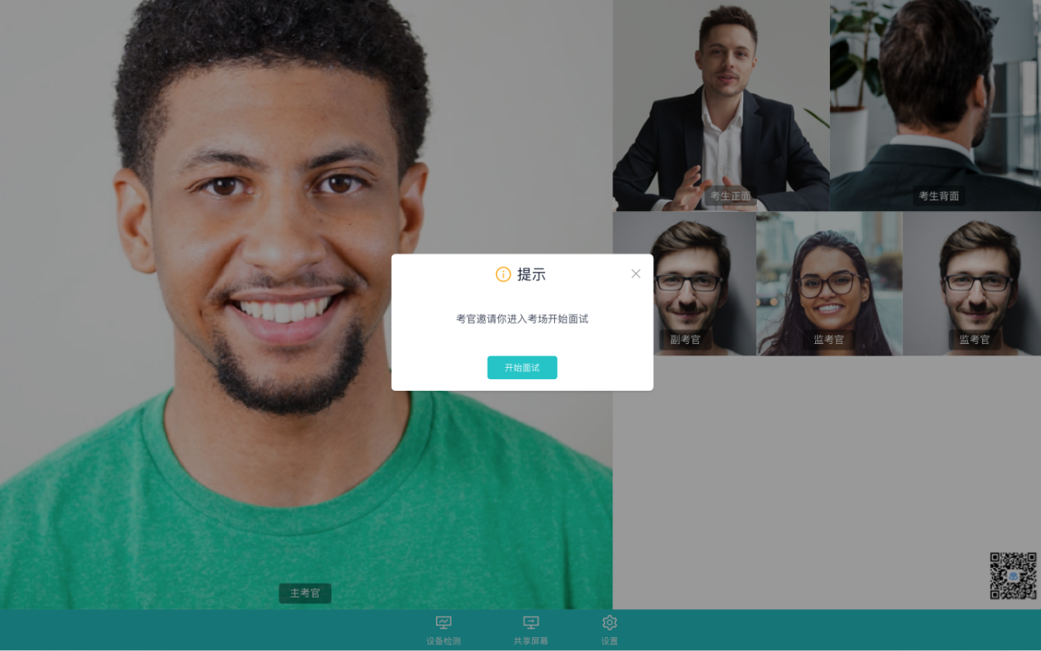

1. 进入考场后，按照考官要求，手持身份证及准考证向面试考官进行身份验证，展示标准示例照片：

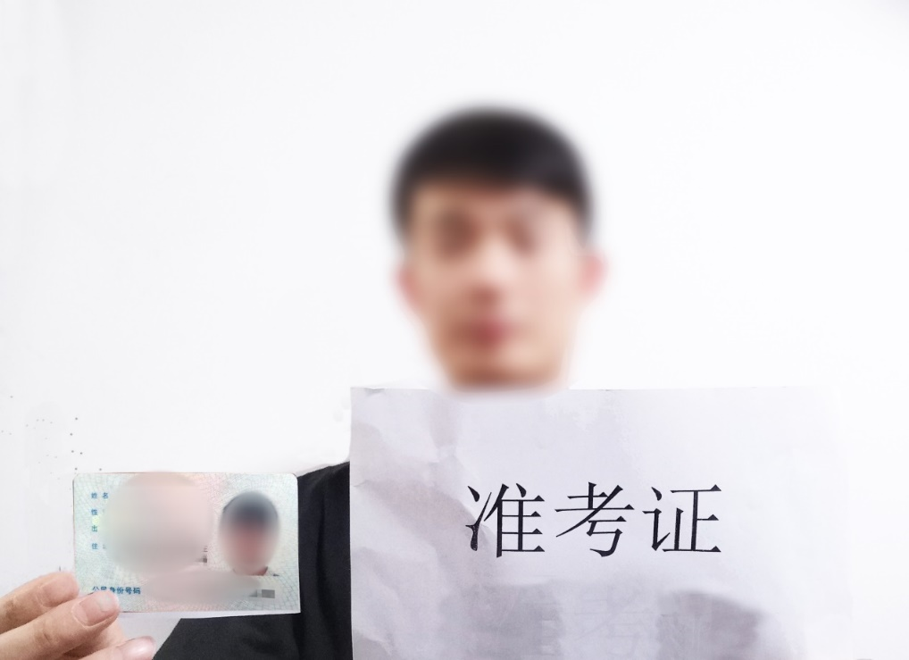

1. **进行复试**
2. **考试结束时，考生会收到结束提醒**

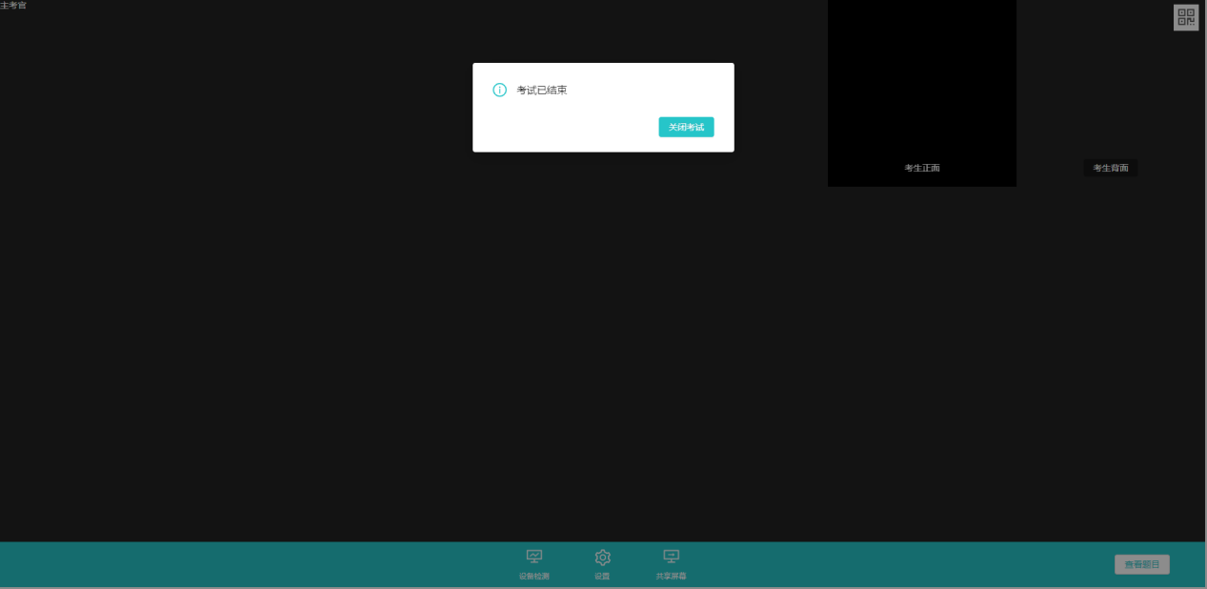

1. 点击“关闭考试”按钮退出考场
2. **复试完成，点击“关闭考试”按钮退出考场。**
3. **设备调试要求**
4. 要求考生准备两部设备，双镜头。
5. 考生主设备-主镜头：

一台配有摄像头的电脑，需全程清晰显示考生面容以及双手位置；能够查验身份证，准考证。尽量采用有线网络连接方式；禁止放置与复试无关的其他物品；电脑连接电源、关闭屏保以防断电、黑屏。

1. 考生辅助设备-辅助镜头：

一台配有摄像头的电脑或一部内置摄像头的手机，摆放在考生侧后方1米左右，与考生屏幕成45度角，需全程清晰显示考生复试环境和主镜头屏幕；关闭副设备中的扬声器及麦克风，以防止产生噪音干扰；如使用手机，应把手机设置成静音状态；应确保电脑或手机电量充足。标准示例如下：

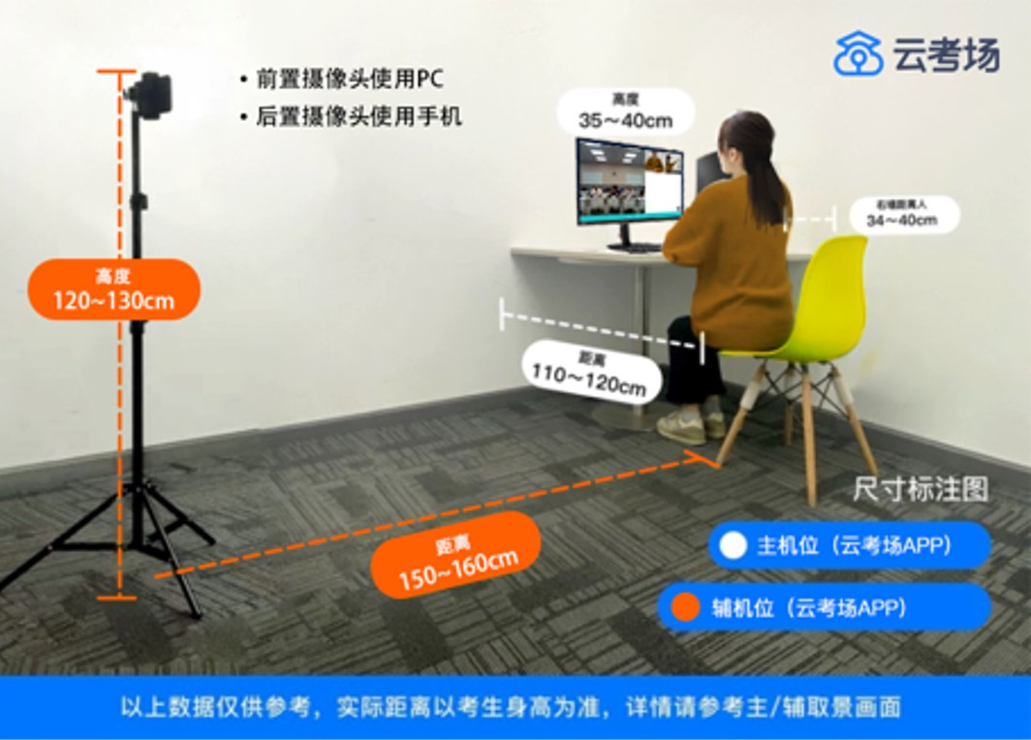

**（注意：考生复试位置应选择在房间的边角处，确保前面和一侧面紧贴墙面。）**

1. 如使用手机作为复试的“辅助镜头”设备，请在连接WiFi情况下使用飞行模式，如使用移动数据网络，请设置拒接来电，以免影响复试。
2. 两部设备除连接复试指定的平台外，不允许再运行其他网页或软件。
3. **注意事项**
4. 复试内容属于国家机密。复试过程中禁止录音、录像、拍照、截屏、录屏及进行网络直播，禁止以任何形式传播复试有关内容，否则将依据相关规定追究相关人员责任。
5. 复试过程中，考生应全程注视摄像头，视线不得离开。复试期间不得以任何方式查阅资料。
6. 复试全程只允许考生一人在复试房间，禁止他人进出，如有违规，视同作弊。
7. 考生不得过度修饰仪容，不得佩戴帽子、头饰、墨镜、口罩及耳饰等，头发不得遮挡耳朵、面部，保证视频中面部图像清晰完整。
8. 复试过程中，考生须坐姿端正，正面朝向主设备摄像头，保证双手和头部完全呈现在主设备的考试屏幕当中。
9. **常见问题**

复试过程中出现网络卡顿：

请第一时间通过电话、QQ等方式联系复试秘书，听取复试秘书的统一安排。

1. **备用平台启用规则**

为避免发生因网络异常、平台拥堵等情况导致网络复试工作无法推进，特将腾讯会议客户端作为备用网络面试平台。每位考生需在两部设备上同步安装腾讯会议客户端。

只有得到复试秘书的通知后，才能启用备用平台。

通知启用后，打开腾讯会议客户端点击加入会议，输入复试秘书提前告知的会议号，按照要求在两台设备上备注姓名+主/辅镜头，进入会议室后，选择“使用电脑音频加入”，进行身份查验，开展面试。

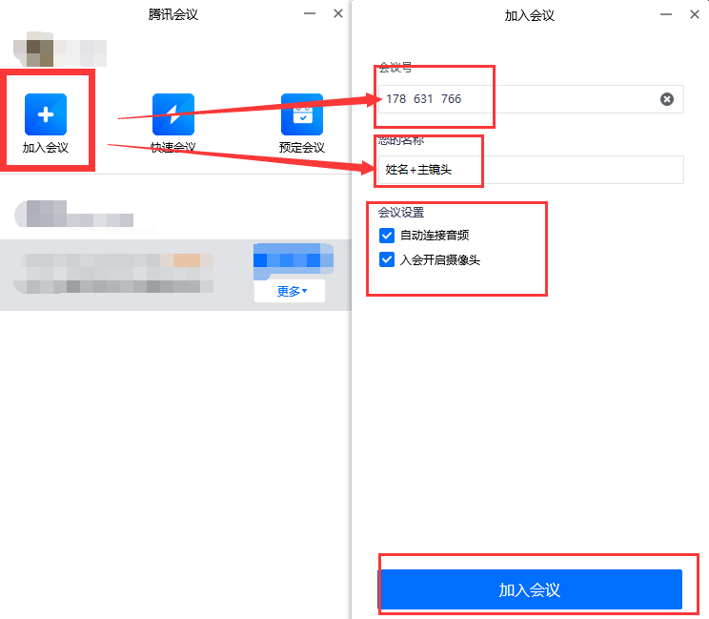

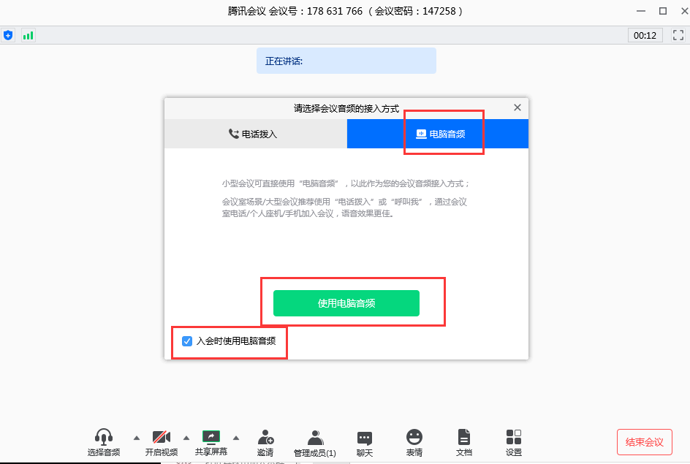

1. **联系方式**

如有问题，请联系考务办公室：电话0551-63831691；QQ 2474603726。

建筑与艺术学院

2021年3月23日